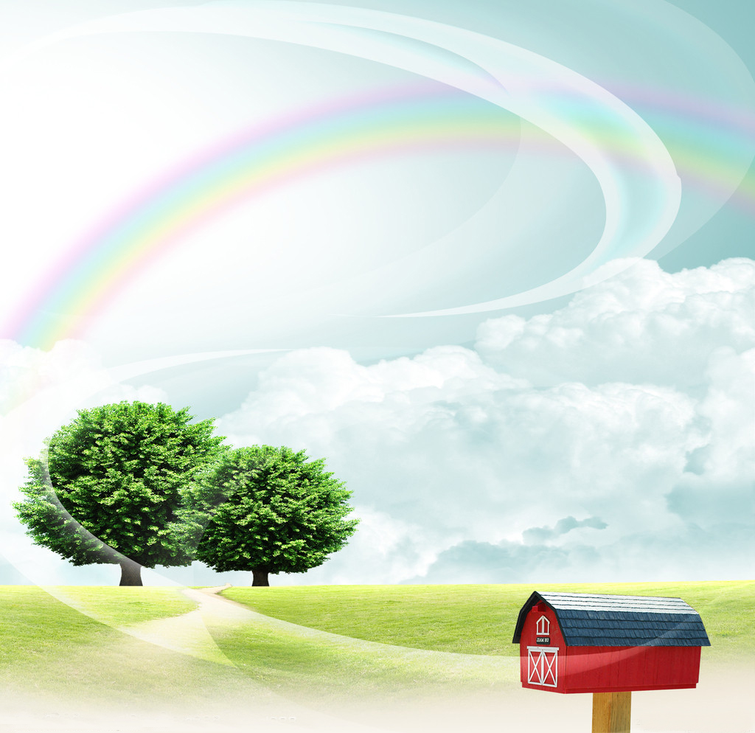
东北地理所首届欣“新”向荣主题摄影大赛
主办单位:东北地理所团委
协办单位:所工会摄影协会

—第二期作品征集火爆进行……

在你的心中东北地理所的夏季是什么颜色？
有些人认为它是充满生机和希望的绿色；有些人认为它是充满炙热和激情的橙色；也有些人认为它是充满幸福和甜蜜的粉色；也有些人认为它是充满智慧和平和的灰色……
在你的心中东北地理所的夏季到底是什么颜色？是绿色？是橙色？是粉色？是灰色？还是你心中独有的蓝色？答案就在你的镜头里。你还在犹豫什么，你还在等待什么，赶紧拿起你的相机将东地所每个无与伦比的美丽定格，在充满不同感情色彩的夏季把你的魅力和大自然融为一体吧！
一、活动主题 用镜头捕捉我所欣“新”向荣的新面貌、新气象
二、征集对象 全所职工、研究生
三、作品要求
- 照片内容紧扣主题，展示我所欣欣向荣的发展面貌与新园区的文化气息；
- 黑白彩色均可：单照、组照不限，照片选送数量不超过五张；
- 选送照片需另附照片介绍，如拍摄初衷或寓意，语言表达方式不限（可附诗句等）；
- 作品以E-mail形式发至邮箱：neigaephotos@163.com
- 联系方式：
QQ—282610739 毛之夏 QQ—837410995 邵田田
QQ—532370621 刘强 QQ—583593869 吕丙胜

